雷山银监办组织召开银行业各金融机构2019年元旦春节期间安全大检查工作会议
2018年12月27日下午，雷山银监办组织召开雷山县银行业机构安全大检查工作会议，雷山县公安局治安大队长出席会议，安排部署2019年元旦春节期间安全大检查工作。会上雷山银监办事处、雷山县公安局联合成立了雷山县银行业2019年元旦春节期间安全大检查工作领导小组。
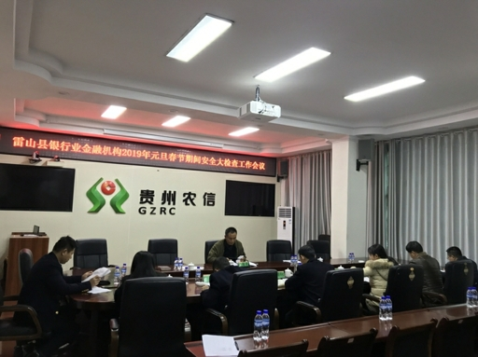
组织学习了黔东南银保监办发〔2018〕2号文件及《银行业金融机构2019年元旦春节期间安全大检查工作方案》等文件，各机构参会领导分析了本单位当前安全保卫面临的风险。银监办主任杨平并就做好安全大检查工作提出要求：一是各金融机构要高度重视，成立由分管负责同志任组长的工作领导小组；二是各机构要对照《通知》要求的检查内容，结合自身实际，制定安全检查工作方案，全面、深入、细致的自查自纠工作，不留任何死角和隐患，确保自查覆盖率达到100%，充分“暴露”问题；三是各金融机构要将此项工作纳入高管层（党委、党组）重要议事日程，与防范化解金融风险工作同部署同落实。

雷山银监办事处
2018年12月27日

